Ciclo Formativo GRADO SUPERIOR: |  | DESARROLLO DE APLICACIONES MULTIPLATAFORMA – IFCS02
Módulo Profesional Clave: 01 | BASES DE DATOS
Nombre y Apellidos: Daniel Izquierdo Bonilla

Se entregan dos ficheros .sql para la creación y populación la BD cine_imdb_examen que contiene un listado de películas, actores, directores, géneros, y países y sus relaciones del cine desde los 60 hasta el año 2000. A efectos de facilitar las consultas, en este caso las PKs no son ids numéricos sino directamente los campos significativos.

Aclaraciones sobre algunos campos: valoración es la ‘nota’ que imdb da a la película, orden es la importancia de un actor/actriz en la película (1 significa que es el/la protagonista principal) y tarifa es el coste o ‘caché’ de un director. Los nombres de directores y actores son de la forma ‘Apellido, Nombre’

FASE PREVIA (EJECUCION DEL SCRIPT y WORKBENCH)

Se puede usar Workbench únicamente para hacer la ingeniería inversa. El script se puede dejar en el directorio de MySQL o en C:\ y se ejecuta en consola con SOURCE.

La entrega se hará en el aula virtual en un fichero .doc, .odt o .pdf conteniendo las capturas (por ejemplo con recortes) de cada una de las preguntas, consultas o instrucciones que se piden. Cada captura de las consultas contendrá tanto el comando ejecutado como el resultado de dicho comando.

Se puede usar solamente un prontuario SQL impreso de u folio por ambas caras. Una vez copiado el esquema obtenido con ingeniería inversa en el doc, todo el examen se hará usando únicamente la consola MySQL hasta entregar el documento final en el Aula Virtual. Para guardar el orden, poner la captura después del enunciado de cada apartado

PREVIA. ESQUEMA de BD y pregunta (1 punto)
Captura el esquema de la base de datos obtenido Ingeniería Inversa y cópialo en este apartado evitando cruces de líneas para mayor claridad. (Conviene tener el esquema a mano para todas las preguntas). Ya puedes cerrar el Workbench.
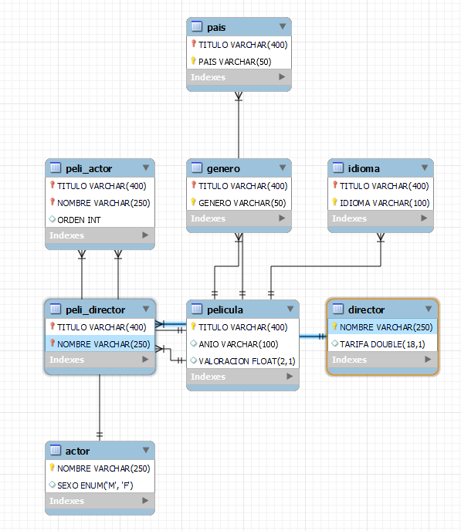
Responde ahora a la pregunta: ¿Cuál sería un orden correcto de borrado de las tablas?:
1 – Genero
2 – Pais
3 – Idioma
4 – Peli_Actor
5 – Peli_Director
6 – Actor
7 – Director
- CONSULTAS SENCILLAS Y DE AGRUPACIÓN SOBRE UNA TABLA (2 puntos)

- Tabla PELICULA: listado de películas de 1986 con valoración mayor o igual que 7 en orden descendente de valoración (con la valoración)
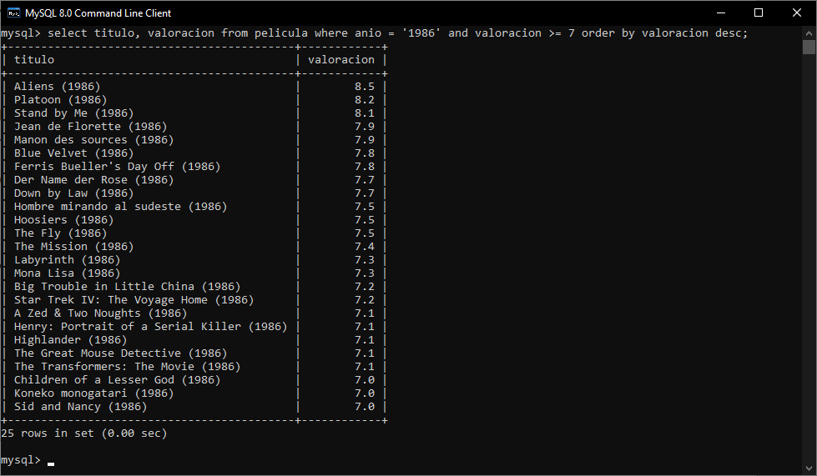
- Tabla PELICULA: listado de las 12 películas de mayor valoración (con la valoración)
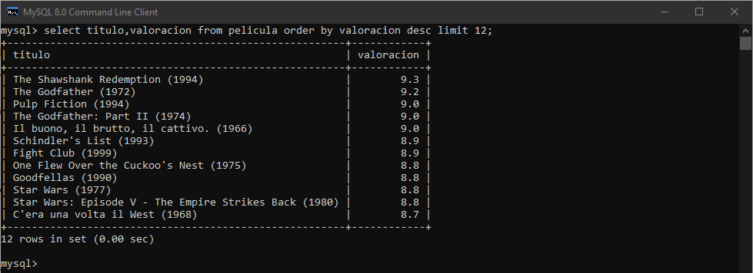
- Tabla PAIS: listado de los 12 países con más películas (mostrando la cuenta)
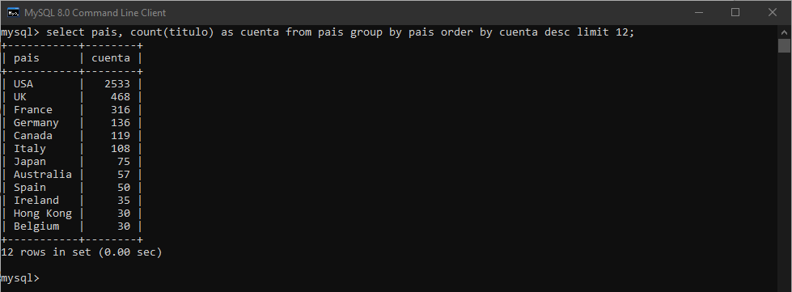
- Tabla PELI_DIRECTOR: listado de los 12 directores que han dirigido más películas mostrando el número de ellas.
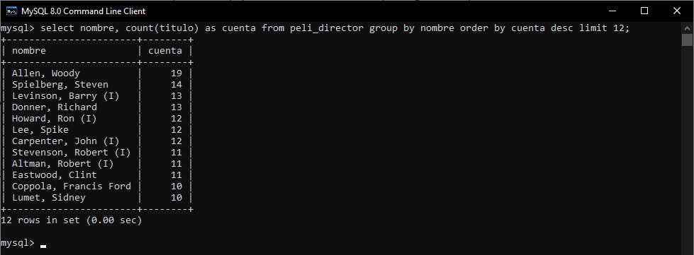

- CONSULTAS MULTITABLA (JOINS), UNION, SUBCONSULTAS Y OTRAS (3,5 puntos)
- Listado de las 15 actores (hombres) que han sido más veces protagonistas (es decir orden=1) Ordenado por esa cantidad, de mayor a menor. Usar un alias para la cuenta.
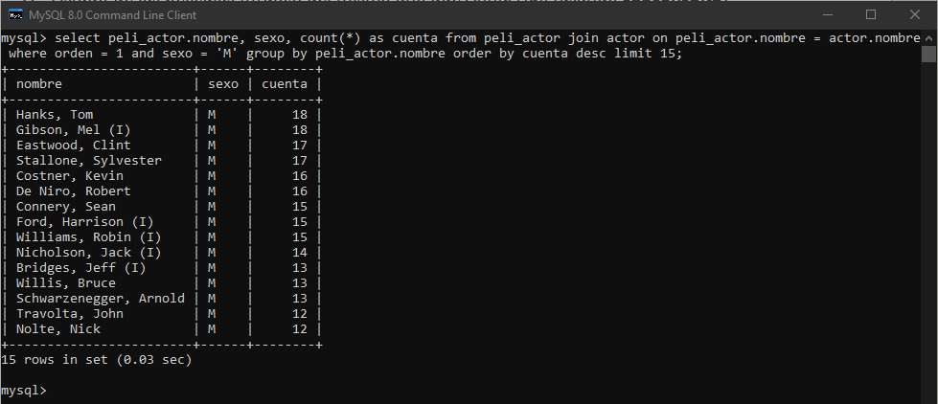
- Listado de las actrices (nombre) que actúan en las 4 películas de Star Wars, indicando también la película y el orden en el reparto
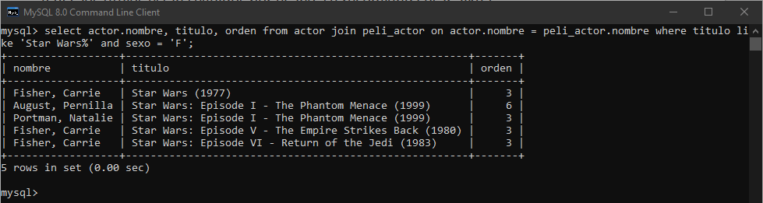
- Listado de las películas (títulos) del mismo año que Annie Hall (usando subconsulta) (OJO: los títulos están seguidos por el año, se recomienda usar ‘like’)
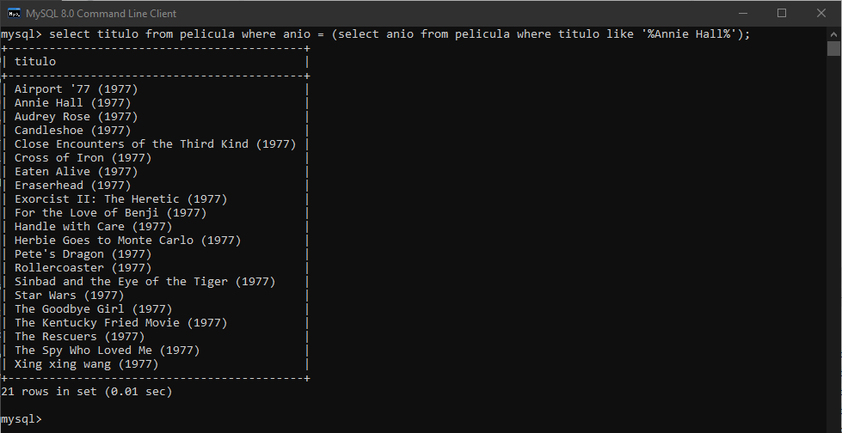
- Listado de todas las películas dirigidas por Ridley Scott en orden descendente de valoración, más (UNION) las películas donde actúa Harrison Ford (con el mismo orden).
(Este listado ha de tener tres campos llamados: pelicula, actor_director y valoracion)
(AYUDA: el order by ha de estar al final del todo, tras la segunda consulta)
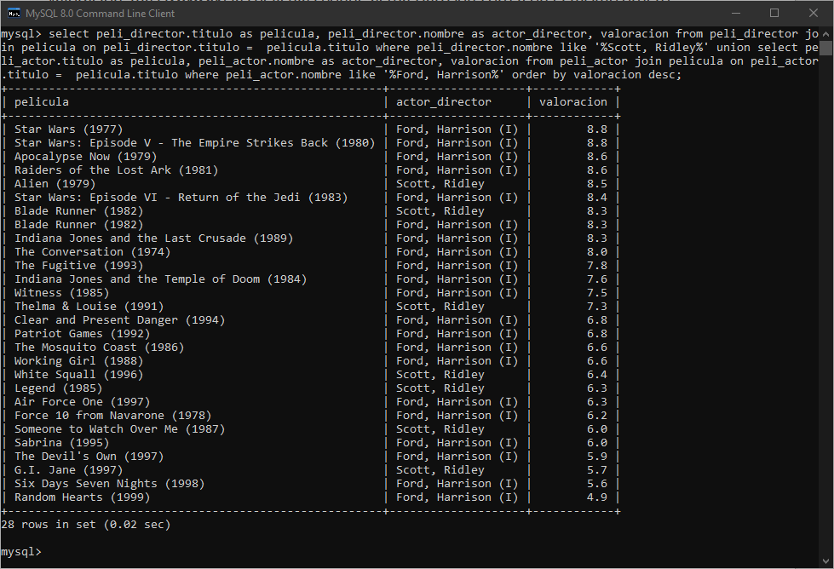

- Listado de las 12 películas españolas mejor valoradas más (UNION) las 12 películas en español mejor valoradas (lógicamente se duplicarán películas) (Este listado tendrá tres campos: pelicula, pais_idioma y valoracion)
create view 12spain as select pelicula.titulo as pelicula, pais as pais_idioma, valoracion from pelicula join pais on pais.titulo = pelicula.titulo where pais = 'Spain' order by valoracion desc limit 12;
create view 12spanish as select pelicula.titulo as pelicula, idioma as pais_idioma, valoracion from pelicula join idioma on idioma.titulo = pelicula.titulo where idioma = 'Spanish' order by valoracion desc limit 12;
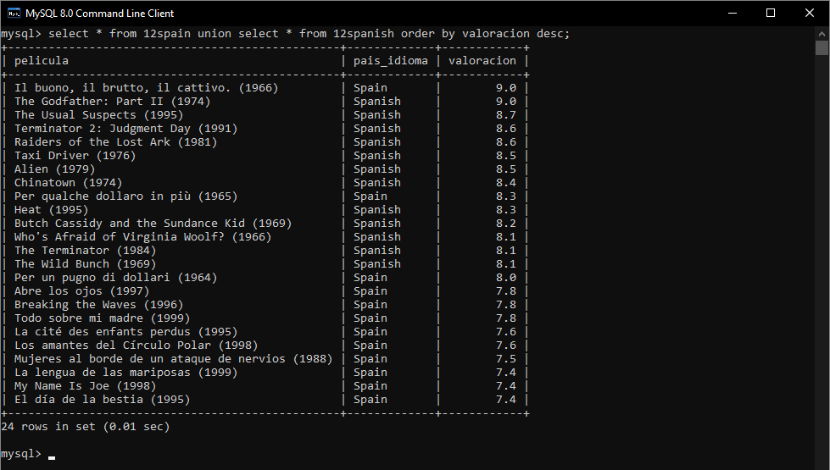
- Listado de todos los actores/actrices que han trabajado con John Wayne (actor) en la misma película indicando también la película (para nota: indicar también el sexo del actor/actriz).
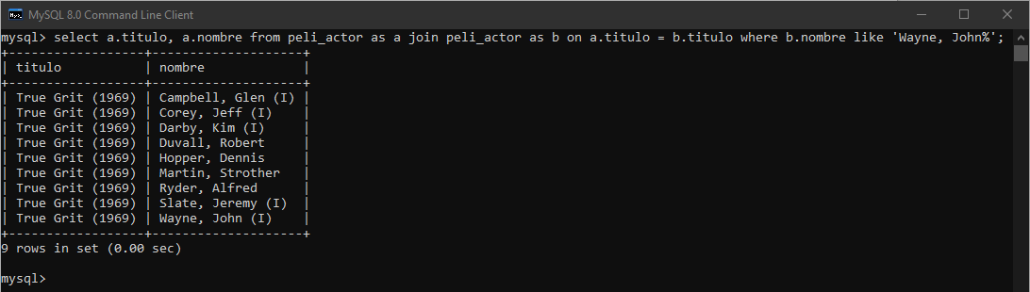
- Listado de las películas (títulos) de la década de los 80 (>1979 y <1990) que tienen cero o un actor en el reparto.
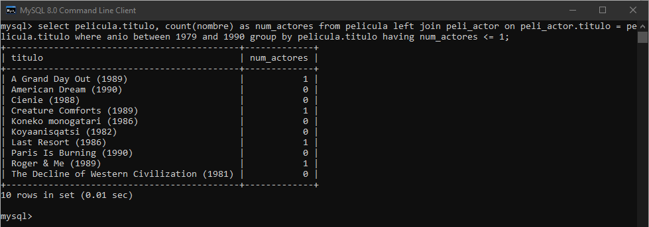

- TRATAMIENTO DE DATOS (UPDATE, INSERT Y DELETE) (1,5 puntos)

- Cambia el idioma ‘Swedish’ por ‘Sueco’ en la tabla IDIOMA
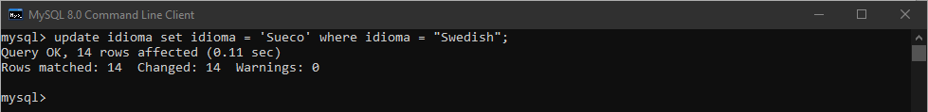
- Elimina en la tabla PAIS todos los registros de países que comiencen por la letra B
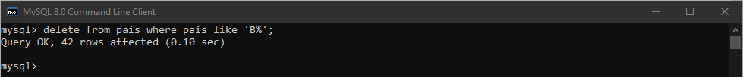
- Añade en PELICULA una película llamada ‘Mi vida como PK’ e incluye los registros necesarios en todas las otras tablas para ponerte a ti mismo como actor, director, y documentar país e idioma.
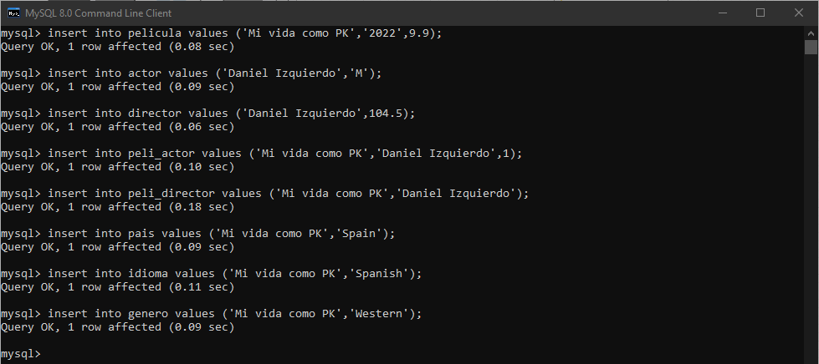
- DDL (2 puntos)
- Crear una nueva tabla llamada LISTA_PAISES con los valores distintos del campo pais de la tabla PAIS.
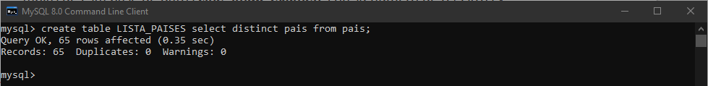
- Crear una vista llamada TOP15 con las 15 películas mejor valoradas y sus valoraciones ordenadas de mejor a peor incluyendo el director. Comprobar y mostrar que está bien hecha.
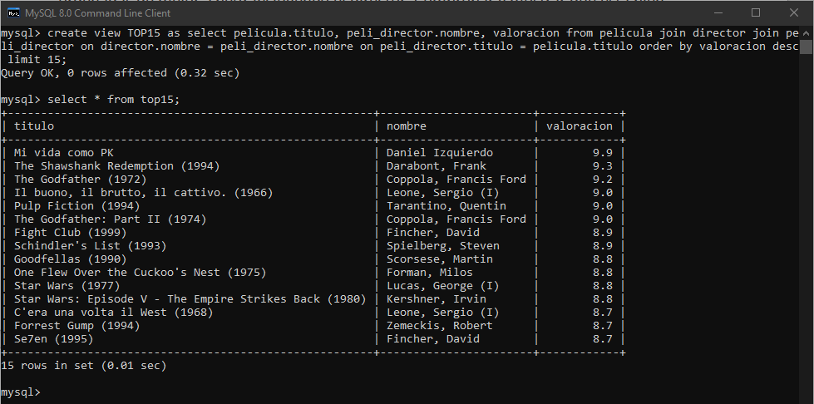
- Borrar la claves foráneas de la tabla IDIOMA
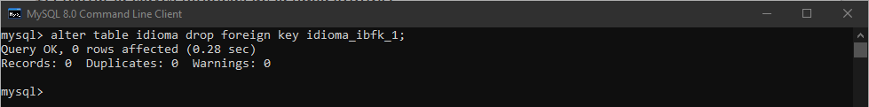
- Hacer una consulta en el diccionario de datos (INFORMATION_SCHEMA) de todas las tablas de esta base de datos cine_imdb_examen con su número de registros y ordenadas por número de registros ascendentemente
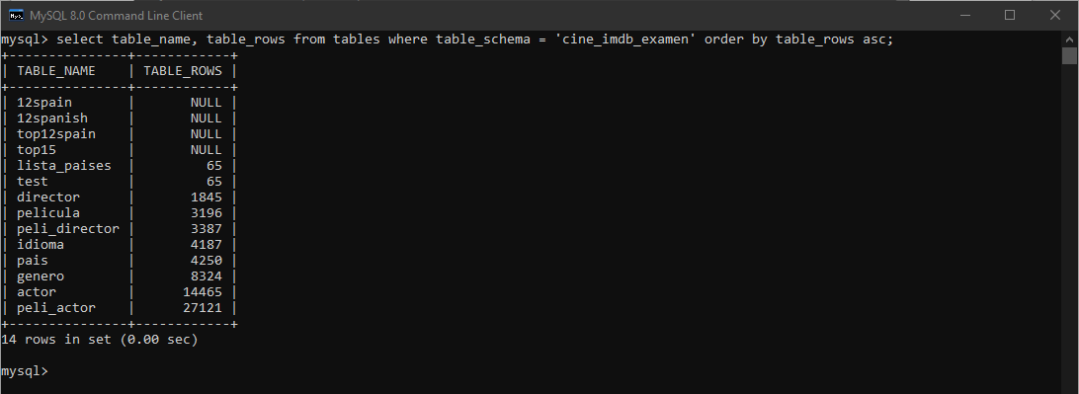

- BONUS (1 punto):

Invéntate una consulta COMPLEJA sobre esa base de datos, di lo que hace, muéstrala, ejecútala y muestra el resultado

Listado de las 20 peliculas mejor valoradas de USA con su director correspondiente

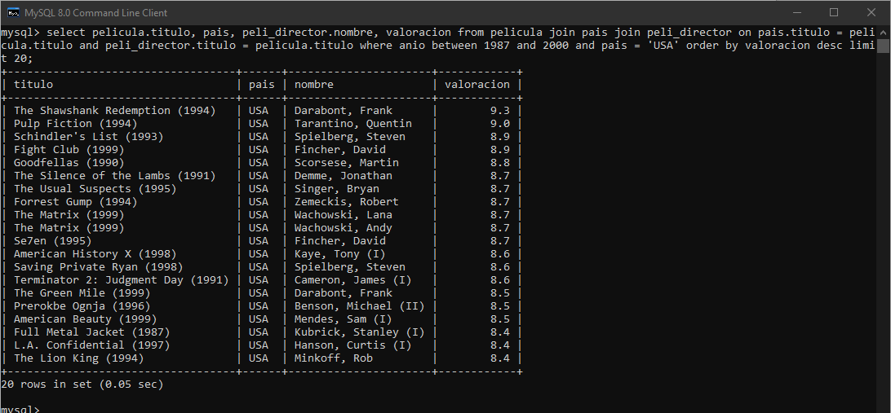

Entregar el fichero final con el nombre EXAMEN_A_1erApellido_Nombre.odt .doc o .pdf

